PI de Sistemas de Informação Distribuídos (25/26)
Licenciaturas em Engenharia Informática e Informática e Gestão de Empresas


Grupo | 13
123278  Diogo Carvalho  dccac@iscte-iul.pt | 
123299  Igor Batista  ilbao@iscte-iul.pt | 
123294  Rodrigo Matias  raams1@iscte-iul.pt | 
105350  Tomás Évora  tessa@iscte-iul.pt | 
122628  Tomás Salvador  tflsr@iscte-ul.pt | 
123766  Vítor Pequito  vesfp@iscte-ul.pt | 

Grupo com quem trocam especificações: _____

Instruções

Estas instruções são de cumprimento obrigatório. Relatórios que não cumpram as indicações serão penalizados na nota final.
- Podem (e em várias situações será necessário) ser adicionadas novas páginas ao relatório, mas não podem ser removidas páginas. Se uma secção não for relevante, fica em branco, não pode ser removida;
- A paginação tem de ser sequencial e não ter falhas;
- O índice tem de estar atualizado.
- O grupo que inicia o documento (coluna à esquerda na folha de rosto) preenche apenas a parte inicial (até ao fim da secção secção 1). Este documento word vai ser colocado no moodle para que o outro grupo (à direita da folha de rosto) possa descarregar e continuar a preenche-lo (secção 2)

Índice

1 Especificação 5
1.1 Da Nuvem para o Mongo 5
1.2 Descrição Geral do Procedimento de Mongo Para Mysql 6
1.4 Tratamento de dados anómalos (valores de sensores errados) 8
1.5 Tratamento de outliers de ruído 9
1.6 Tratamento de Alertas de ruído 10
1.7 Tratamento de número de marsamis numa sala (obter pontuação) 11
1.8 Especificação de Store Procedures SQL de apoio à migração e tratamento de dados 12
1.9 Especificação de Triggers de apoio à migração e tratamento de dados 13
1.10 Modelo Relacional 14
1.11 Utilizadores Base de Dados Mysql 15
1.12 Procedimentos Manutenção da Aplicação 16
1.13 Eventos de suporte à aplicação (caso existam) 17
1.14 Consulta por HTML/PHP 18
2 Implementação 19
19
2.1 Coleções a criar em cada uma das réplicas do Mongo 19
2.2 Descrição Geral do Procedimento de Mongo Para Mysql 20
2.3 Tratamento de dados anómalos (valores de sensores errados) 23
2.4 Tratamento de outliers de ruído 24
2.5 Tratamento de Alertas de Som 25
2.6 Tratamento de número de marsamis numa sala (obter pontuação) 26
2.7 Implementação de Stored Procedures SQL de apoio à migração e tratamento de dados 27
2.8 Implementação de Triggers 28
2.1 Modelo Relacional 29
2.2 Utilizadores Base de Dados Mysql 30
2.3 Procedimentos Manutenção da Aplicação 31
2.4 Eventos de suporte à aplicação (caso existam) 32
2.5 PrintScreen dos formulários HTML implementados 33
2.6 PrintScreen do formulários Android com dados 34
Código de Triggers implementados 36
Código Stored Procedures implementados 37

Especificação
Esta secção é onde o grupo que inicia o documento (coluna à esquerda na folha de rosto) coloca a especificação do que pretende implementar. Mais tarde pode implementar de outra maneira, mas aqui vão as primeiras ideias que serão avaliadas na primeira oral e que vão ser entregues a outro grupo para que analisem e vejam se aproveitam as vossas ideias.

Da Nuvem para o Mongo
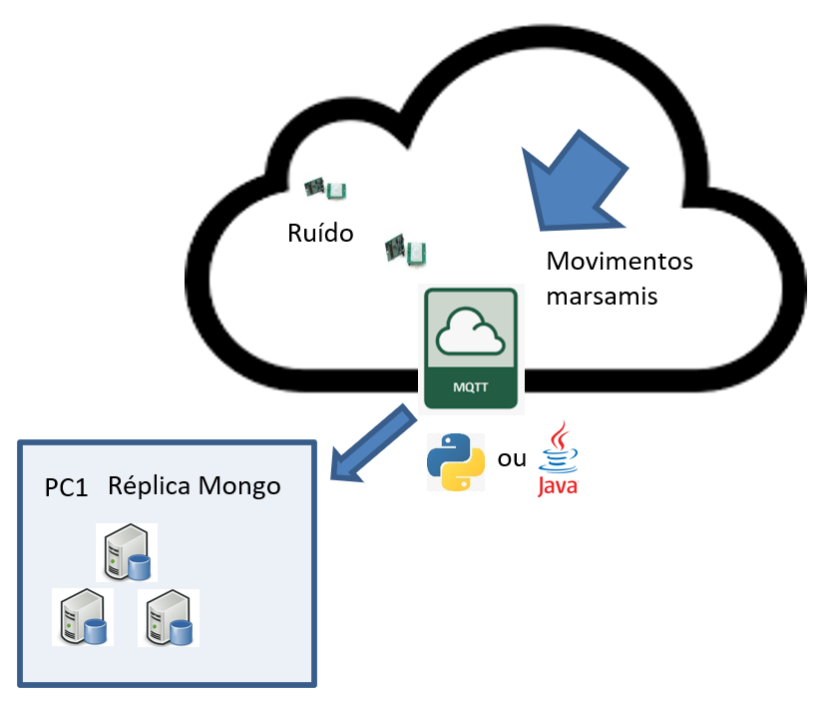
Nome da Base de Dados
PISID

Nome Coleção | O que armazena?
Temperature | Leitura do sensor da temperatura
Sound | Leitura do sensor do som
Motion | Cada vez que um marsami passa um corredor
Para cada coleção exemplifica um documento

Coleção :__Temperature__
{"_id": {
"$oid": "69b42c48800f112745b1d253"
},
"Player": 13,
"Hour": "2026-03-13 15:24:56.590239",
"Temperature": 15.15
}
Coleção : __Sound__
{"_id": {
"$oid": "69b42c48800f112745b1d254"
},
"Player": 13,
"Hour": "2026-03-13 15:24:56.636001",
"Sound": 10.2
}}
Coleção : __Motion__
{"_id": {
"$oid": "69b42c27800f112745b1d234"
},
"Player": 13,
"Marsami": 1,
"RoomOrigin": 0,
"RoomDestiny": 3,
"Status": 1
}

Descrição Geral do Procedimento de Mongo Para Mysql
A passagem do Mongo para Mysql tem duas fases: a) enviar de Mongo para MQTT e b) receber de MQTT para Mysql. No diagrama deve ser indicado (nas check box) em qual das fases são programadas (em java e/ou python) as tarefas enumeradas (podem ser na fase a) b) ou ambas).






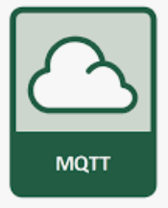





PC1
Réplica Mongo
Mysql

outliers
dados errados sensor

alertas
spam
outliers

alertas
spam

dados errados sensor

outliers

dados errados sensor

alertas

spam

triggers e SP
PC 2

- Com que “periodicidade” (segundos) o programa vai buscar ao mongo: 1s
- Como garantem que não enviam duas vezes o mesmo documento do Mongo para o Mysql / MQTT (com base em datas ou boleano ou etc.):

Adicionar_um_campo_booleano_“migrated”,_que_fica_true_após_o_documento_ter_sido_migrado.______________

- Pensam usar threads do Mongo para MQTT?: __Sim___ e do MQTT para Mysql __Sim__?
- Quantas threads e/ou quantos maim em cada um dos passos?: _3_Threads__________________________________________________________________________________________________________
- No transporte MQTT que QOS vão utilizar? Porquê? _QOS_1,_porque_garante_que_a_mensagem_chega_pelo_menos_uma_vez,_e_o_campo_migrated_vai_evitar_duplicados,_coisa_que_o_QOS_1_nao_garante.____________________________________________

Aqui podem desenvolver informação que considerem relevante relativo ao processo de migração, aspectos que não esteja refletido nas secções seguintes.

Tratamento de dados anómalos (valores de sensores errados)
Aqui devem explicar o que fazer caso se detectem valores “errados” (datas impossíveis, caracteres estranhos, etc..). Se recorrerem a triggers ou SP então indicam em secção mais adiante.

Marcar como anómalo, no python.

Situações- Som negativo; ºC > 150? e ºC < -50? (apenas exemplo estes valor podemos ver mais tarde concretamente); Som acima de 100db (o mesmo q os ultimos parenteses); Valores impossiveis.

Tratamento de outliers de ruído
Aqui devem explicar o que fazer caso se detectem “outliers” (valores fisicamente possíveis mas irrealistas, como por exemplo variações muito bruscas do ruído apenas num segundo). Se recorrerem a triggers ou SP então indicam em secção mais adiante.

Recorrer a trigger no caso da temperatura, se um valor subir ou descer 5ºC num instante, considerar esse dado como outlier. o stor diz fazer python
No caso do som, usar o python, se um valor subir, ou descer, drásticamente, 5db ou 10db, verificar os 2 valores seguintes, se o valor não se mantiver e voltar ao que estava antes do pico. Considerar outlier

Tratamento de Alertas de ruído e temperatura
Aqui devem explicar o que fazer caso se detectem situações alarmantes relativos ao som e temperatura. Se recorrerem a triggers ou SP então indicam em secção mais adiante. Qu situações despoletam os alertas, onde e como são armazenados. Explicar se existem mecanismos para evitar “spam” (demasiadas mensagens). É aconselhável recorrer a esquemas gráficos para explicar o mecanismo.

Alertas quando o som e a temperatura passam o valor máximo, e quando a temperatura passa o valor mínimo. Armazenados na BD no mySQL. Enviar mensagens do mesmo tipo apenas em 30 segundos (pode ser no py ou com um trigger). Caso a temperatura ou o som estejam frequentemente a acionar alertas (passam o limite e rapidamente voltam ao intervalo normal, e voltam a ultrapassar o limite de novo), limitar o alerta para um intervalo de tempo mais comprido, a não ser que os valores sejam mais elevados do que os valores do último alerta.

Tratamento de número de marsamis numa sala (obter pontuação)
Aqui devem explicar como funciona o mecanismo que detecta que o número de marsamis mos odd é (ou vai ser) igual ao número de marsamis even. Como detecta, e o que desencadeia.

Verificar se marsami é odd ou even pelo número. Atualizar OcupacaoLabirinto a cada movimento. Trigger verifica se odd == even, se sim e num_gatilhos < 3, aciona o gatilho e incrementa num_gatilhos
adicionar num_gatilhos a OcupacaoLabirinto

Especificação de Store Procedures SQL de apoio à migração e tratamento de dados
Nas secções anteriores foram descritos mecanismos que podem ou não necessitar de recorrer a Store Procedures. É nesta tabela que eles deverão ser listados. Na descrição apenas colocar informação que não seja óbvia.

Nome SP | Argumentos | Muito breve descrição
Criar_utilizador | Email; Nome; Telemovel; DataNascimento; Tipo; idEquipa | Cria um novo utilizador e associa-o a uma equipa existente
Remover_utilizador | Email | Remove um utilizador da base de dados pelo seu email
Alterar_utilizador | Nome; Telemovel; DataNascimento; Tipo; Email | Permite alterar os dados pessoais de um utilizador (não altera PK nem FK)
Criar_simulacao | Descrição; DataHoraInicio; Estado; UtilizadorCriador | Cria uma nova simulação associada ao utilizador criador com estado inicial "pendente"
Alterar_simulacao | Descrição; DataHoraInicio; Estado, idSimulação | Altera os campos editáveis de uma simulação — apenas quem a criou pode alterar e não pode estar em curso
Verificar_Outlier | Valor; TipoSensor;  Hora | Verifica se o valor recebido de um sensor é um outlier com base no histórico recente; se sim, sinaliza-o
Inserir_Alerta | hora; horaEscreita; mensagem; sala; sensor; leitura; tipoALERTA | Insere um registo de alerta na tabela Mensagens com o tipo, sensor, leitura e hora correspondentes

Especificação de Triggers de apoio à migração e tratamento de dados
Nas secções anteriores foram descritos mecanismos que podem ou não necessitar de recorrer a Triggers É nesta tabela que eles deverão ser listados. Nas Notas apenas colocar informação que não seja óbvia.

Nome Trigger | Tabela | Tipo de Operação (I,U,D) | Evento  (After, Before) | Notas
trg_alerta_som | Som | I | After | Verifica se o valor de som ultrapassa o limite máximo. Se sim, e se não foi inserido alerta nos últimos 30s, insere registo em Mensagens com tipoALERTA='Ruído'
trg_alerta_temperatura | Temperatura | I | After | Verifica se a temperatura ultrapassa o máximo ou o mínimo. Se sim, e se não foi inserido alerta nos últimos 30s, insere registo em Mensagens com tipoALERTA='Temperatura'
trg_outlier_temp | Temperatura | I | Before | Se a temperatura subir ou descer mais que 5ºC num instante, marcar como outlier.
trg_atualizar_ocupacao | MedicoesPassagem | I | After | Após cada movimento, decrementa NumeroOdd/NumeroEven na sala de origem e incrementa na sala de destino em OcupacaoLabirinto, consoante o marsami seja odd ou even
trg_verificar_gatilho | OcupacaoLabirinto | U | After | Após atualização da ocupação, verifica se NumeroOdd == NumeroEven e num_gatilhos < 3. Se sim, insere mensagem de Score em Mensagens e incrementa num_gatilhos
Alterações |  |  |  | retiramos o trg_outlier_som, pq vai ser em python e adicionamos o trg_outlier_temp

Modelo Relacional
Diagrama relacional completo (modo gráfico). Alterações à base de dados original terão de ser justificadas aqui. Caso seja pertinente podem ser adicionadas comentários a justificar opções pouco óbvias.

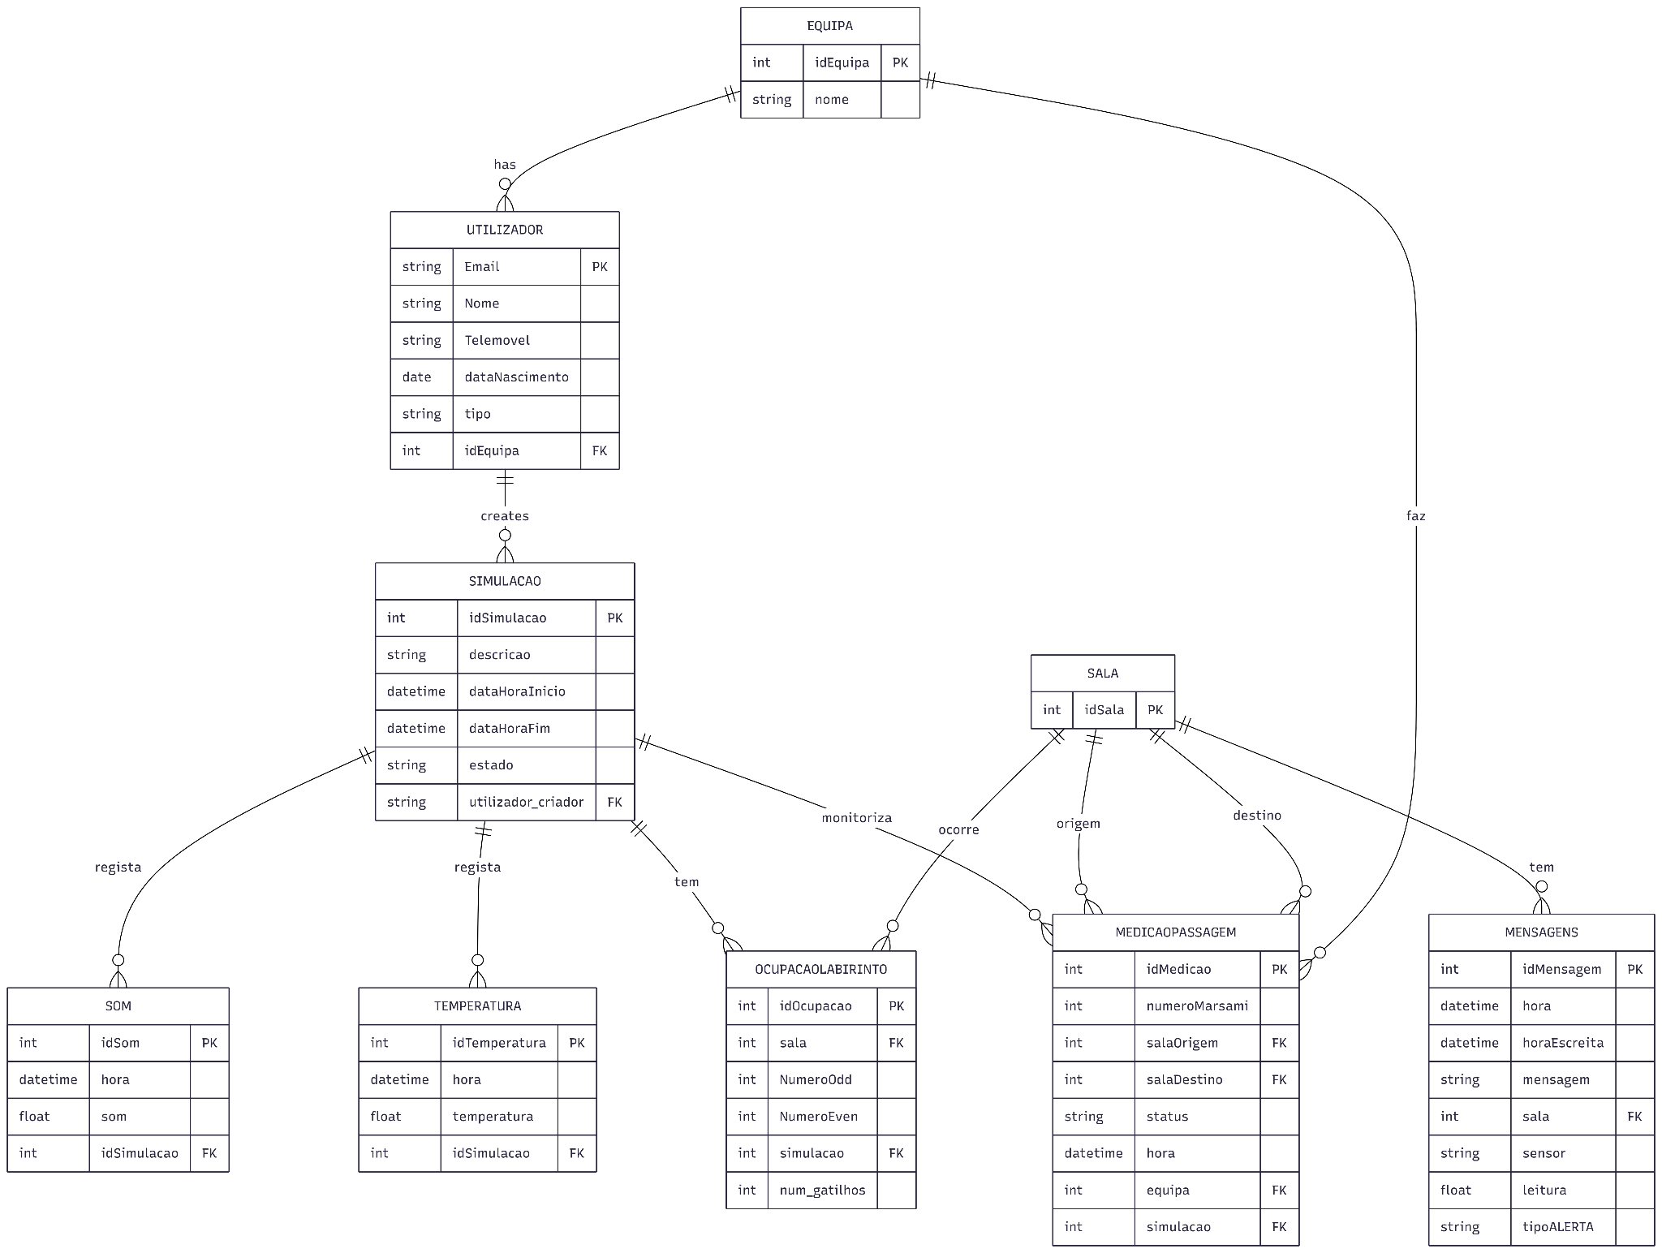
Novas Tabelas Criadas: -Equipa;
-Sala;
Tabela Simulaçao: -Foram incluídos os campos dataHoraFim e estado;
-O campo original Equipa(int) foi removido. Em sua substituição, foi adicionado o utilizador_criador como Chave Estrangeira (FK) ligada à tabela Utilizador,

Tabela dos sensores (Som e Temperatura): -Mudámos o valor das medições (som e temperatura) de varchar(12) para FLOAT;
-Foi adicionado o campo idSimulação (FK) a ambas as tabelas;

Tabela MedicoesPassagem: -Adicionada nova PK, idOcupação;
-Adicionadas novas FK, equipa, simulação, salaOrigem e salaDestino;
-Foi adicionado um campo num_gatilhos. Isto é para satisfazer a regra que estipula que cada gatilho só pode ser acionado até 3 vezes por sala;

Tabela Mensagens: -O campo Leitura passou a ser FLOAT;

Tabela Utilizador: -O campo Equipa passou a ser FK;

Utilizadores Base de Dados Mysql
Nesta secção deverá ser explicado de que forma deverá ser feita a manutenção de utilizadores Mysql. Nomeadamente deverá ser indicado, para cada tipo de utilizador, que privilégios ele tem sobre que tabelas e Stored Procedures (todos os SP usados na Aplicação

Tabela | Tipo de Utilizador
 | Administrador | Investigador | Android
Equipa | I/U/D | L | -
Utilizador | I/U/D | L/U | -
Simulacao | I/U/D | I/U/L | L
Sala | I/U/D | L | L
Som | I/U/D | I/L | -
Temperatura | I/U/D | I/L | -
Mensagens | I/U/D | I/L | L
OcupacaoLabirinto | I/U/D | I/U/L | L
MedicoesPassagem | I/U/D | I/L | -
Stored Proc.
sp_migrar_som | X | X | -
sp_migrar_temperatura | X | X | -
sp_migrar_movimento | X | X | -
sp_inserir_alerta | X | X | -
sp_reiniciar_migracao | X | - | -
sp_criar_simulacao | X | X | -
sp_alterar_simulacao | X | X | -
sp_iniciar_simulacao | X | X | -
sp_terminar_simulacao | X | X | -
Em que U=Update, I Insert, D- Delete, L=Leitura, X=Executar SP e - sem permissões.

Procedimentos Manutenção da Aplicação
Nesta secção deverão ser listados os SP para a manutenção de utilizadores e jogos (apenas os obrigatórios)

Nome SP | Argumentos | Muito breve descrição
Cria_rutilizador | email, nome, telemovel, dataNascimento, tipo, idEquipa | Cria um novo utilizador e associa-o a uma equipa
Remover_utilizador | email | Remove um utilizador pelo email
Alterar_utilizador | email, nome, telemovel, dataNascimento | Permite ao próprio utilizador alterar os seus dados pessoais (não altera PK nem FK)
Criar_jogo | descricao, utilizador_criador | Cria uma nova simulação com estado "pendente"
Alterar_jogo | idSimulacao, descricao | Altera campos editáveis de uma simulação — apenas quem a criou pode alterar e não pode estar em curso
Iniciar_jogo | idSimulacao | Muda o estado da simulação para "em curso" e regista dataHoraInicio
Terminar_jogo | idSimulacao | Muda o estado para "terminada" e regista dataHoraFim
Reiniciar_migracao | idSimulacao | Reinicia o processo de migração em caso de falha — usado pelo administrador

Eventos de suporte à aplicação (caso existam)
Deverão ser indicados todos os eventos relevantes para o processo de migração, eventos do Windows e do Mysql. Por eventos entende-se as tarefas do Windows ou eventos do Mysql

Nome Evento | Local Execução  (Mysql/Windows) | Muito breve descrição

Consulta por HTML/PHP
Desenhar o layout dos formulários pretendidos, se relevante colocar texto a explicar a funcionalidade pretendida. Formulários:
Fazer login
Criar (ou selecionar de uma lista de jogos um para alterar) um jogo e, para esse jogo, editar os valores associados. Quando está a alterar não pode alterar valores de chaves estrangeiras e primárias.
Indicar para cada botão qual o SP que deverá ser executado

Login:
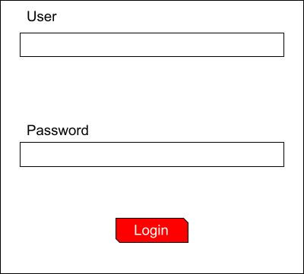
Criar um jogo:
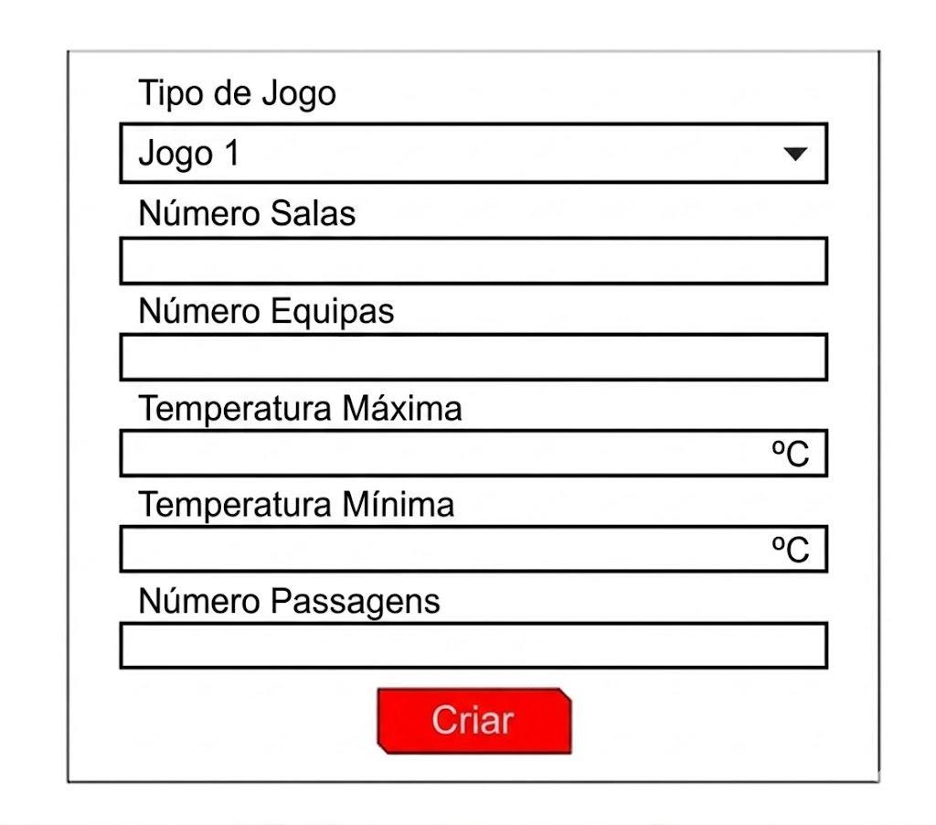

Editar jogo:
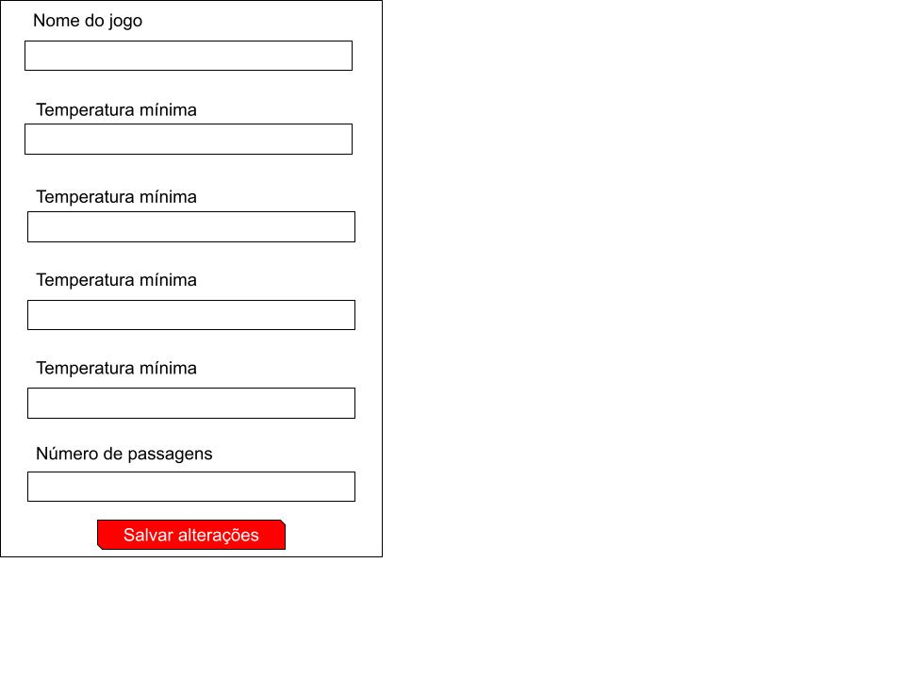

Implementação
. Aqui vão falar da implementação que fizeram. A implementação é o “best of”, ou seja, o que agora acham que é a melhor solução, com base em tudo o que aprenderam (com as vossas experiências, com as ideias do outro grupo, discussões com o professor, google, chatgpt, etc), no limite podem não seguir nada do que tinham especificado no documento que entregaram ao outro grupo.

Coleções a criar em cada uma das réplicas do Mongo
Versão | Número Coleções
Especificação inicial
Recebida outro grupo
Implementada

Justificação da escolha
Texto justificativo da opção final. Se for idêntica à inicial não preencher

Para cada coleção implementada exemplifica um documento
Coleção : _____ __
{ … }
Coleção : _____ __
{ … }
Coleção : _____ __
{ … }

Descrição Geral do Procedimento de Mongo Para Mysql
Na checkbox da esquerda indicam o que especificaram inicialmente, na do meio a especificação do outro grupo e na da direita a vossa implementação.










PC1
Réplica Mongo
Mysql

triggers e SP
PC 2

outliers
dados errados sensor

alertas
spam

outliers

alertas
spam

dados errados sensor
outliers
dados errados sensor

alertas
spam

Justificação da escolha
Texto justificativo da opção final. O que for idêntico à inicial não preencher

Versão | Periodicidade vai buscar Mongo | Como evitam enviar duas vezes para MQTT | Número Threads | QOS
Especificação inicial
Recebida outro grupo
Implementada

Justificação da escolha
Texto justificativo da opção final. O que for idêntico à inicial não preencher

Nas próximas quatro secções devem, na descrição, resumidamente descrever num texto escorreito e legível, a forma como foi implementada. Têm de ficar muito explicitamente indicado a o que não resultou da especificação inicial (cor preta), o que foi aproveitado da especificação que receberam de outro grupo cor azul) e o que resultou de ideias posteriores vossas (cor verde). Na justificação sejam muito objectivos a explicar a razão de terem alterado a especificação inicial

Por exemplo (não necessariamente correto), para deteção de valores anómalos:
1 Descrição
Tratámos dados anómalos resultantes de formatos de datas inválidos (por exemplo, meses com mais de 31 dias), e também considerámos sons negativos como anómalos. Os dados anómalos foram assinalados na coleção como anómalos em vez de serem apagados
2 Justificação das alterações caso tenha havido
Tínhamo-nos esquecido dos valores negativos do som e achamos que pode ser útil alguém querer consultar os valores anómalos posteriormente.

Tratamento de dados anómalos (valores de sensores errados)
1 Descrição

2 Justificação das alterações caso tenham havido

Tratamento de outliers de ruído
1 Descrição

2 Justificação das alterações caso tenham havido

Tratamento de outliers de temperatura
1 Descrição

2 Justificação das alterações caso tenham havido

Tratamento de Alertas de Som
1 Descrição

2 Justificação das alterações caso tenham havido

Tratamento de Alertas de Temperatura
1 Descrição

2 Justificação das alterações caso tenham havido

Tratamento de número de marsamis numa sala (obter pontuação)
1 Descrição

2 Justificação das alterações caso tenham havido

Implementação de Stored Procedures SQL de apoio à migração e tratamento de dados
É nesta tabela que deverão ser listados os SP que implementam mecanismos anteriores. Na quarta coluna têm de colocar um dos seguintes símbolos:
= - igual ao especificado
A(og) – Alterado com base em ideia de outro grupo
A(ni) – Alterado com base em novas ideias
N(og) - Novo com base em ideia de outro grupo
N(ni) – Novo com base em ideia novas
A – Alterado com base em novas ideias

Nome SP | Argumentos | Descrição
… | … | …

Texto justificativo da opção final. O que for idêntico à inicial não preencher

Implementação de Triggers
É nesta tabela que deverão ser listados os triggers Na sexta coluna têm de colocar um dos seguintes símbolos:
= - igual ao especificado
A(og) – Alterado com base em ideia de outro grupo
A(ni) – Alterado com base em novas ideias
N(og) - Novo com base em ideia de outro grupo
N(ni) – Novo com base em ideia novas
A – Alterado com base em novas ideias

Nome Trigger | Tabela | Tipo de Operação (I,U,D) | Evento  (After, Before) | Notas
,,,

Texto justificativo da opção final. O que for idêntico à inicial não preencher

Modelo Relacional
Diagrama relacional completo implementado. Assinalar a azul alterações derivadas de outro grupo e a verde alterações novas.

Texto justificativo da opção final. O que for idêntico à não preencher

Utilizadores Base de Dados Mysql
Nesta secção deverão ser indicados os utilizadores e perfis implementados (têm de consta todos os SP usados). Assinalar a azul alterações derivadas de outro grupo e a verde alterações novas.

Tabela | Tipo de Utilizador
 | Administrador | Investigador | …
T1 | U/D | -
T2 | L | I
…
Stored Proc.
SP1 | X | -
…
Em que U=Update, I Insert, D- Delete, L=Leitura, X=Executar SP e - sem permissões.

Texto justificativo da opção final. O que for idêntico à inicial não preencher

Procedimentos Manutenção da Aplicação
É nesta tabela que deverão ser listados os SP que implementam mecanismos anteriores. Na quarta coluna têm de colocar um dos seguintes símbolos:
= - igual ao especificado
A(og) – Alterado com base em ideia de outro grupo
A(ni) – Alterado com base em novas ideias
N(og) - Novo com base em ideia de outro grupo
N(ni) – Novo com base em ideia novas
A – Alterado com base em novas ideias

Nome SP | Argumentos | Descrição
… | … | …

Texto justificativo da opção final. O que for idêntico à inicial não preencher

Eventos de suporte à aplicação (caso existam)
É nesta tabela que eles deverão ser listados todos os eventos relevantes para o processo de migração Na quarta coluna têm de colocar um dos seguintes símbolos:
= - igual ao especificado
A(og) – Alterado com base em ideia de outro grupo
A(ni) – Alterado com base em novas ideias
N(og) - Novo com base em ideia de outro grupo
N(ni) – Novo com base em ideia novas
A – Alterado com base em novas ideias

Nome Evento | Local Execução  (Mysql/Windows) | Muito breve descrição

Texto justificativo da opção final. O que for idêntico à não preencher

PrintScreen dos formulários HTML implementados

PrintScreen do formulários Android com dados

Anexo Código SQL

Código de Triggers implementados
1. Nome Trigger: _____
// Breve Descrição
Código

2. Nome Trigger: _____
// Breve Descrição
Código

3. Nome Trigger: _____
// Breve Descrição
Código

Código Stored Procedures implementados

1. Nome SP: CriarUtilizador
// Breve Descrição
Código

2. Nome SP: EditarExperiência
// Breve Descrição
Código

